[分析与讨论]

思考题：

1、在进行望远镜和载物台的细调时，为什么一般要用各半调节法来调节？能不能只调望远镜或是只调载物台？在什么情况下可以只调望远镜或是只调载物台？请作图加以分析。

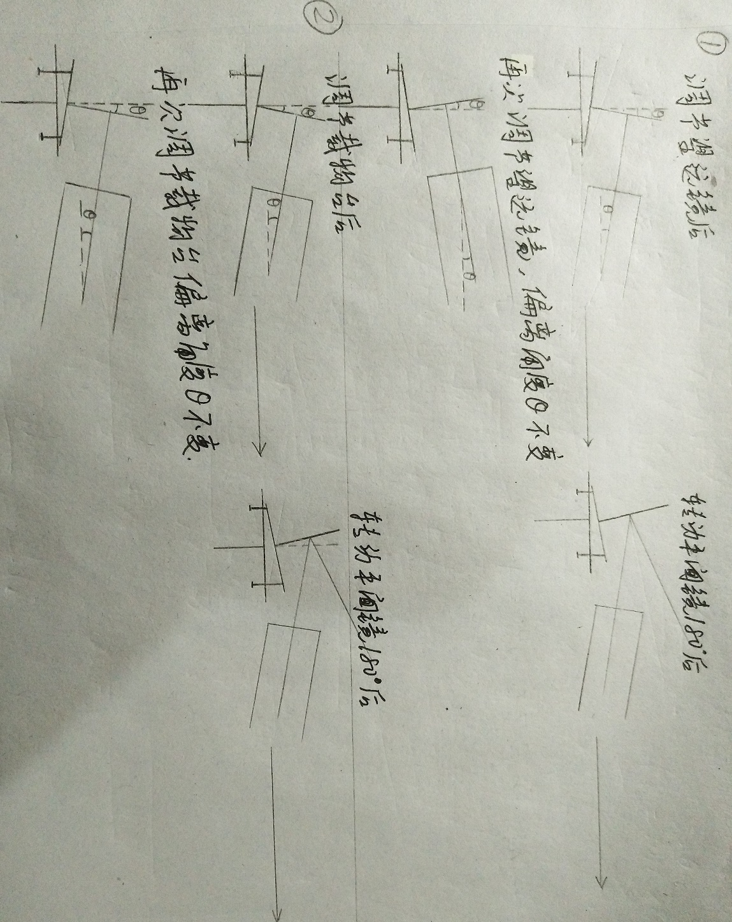答：因为反射十字像和目镜十字线不重合往往是由望远镜光轴与仪器主轴不垂直和平面镜与仪器主轴不平行两个因素共同造成的。如图 $3$，若单纯调节望远镜或载物台，则可以使望远镜主轴和平面镜暂时垂直，但无法缩小望远镜主轴和平面镜与其正确位置之间的夹角。而只有各半调节法才能逐渐缩小望远镜主轴和平面镜与其正确位置之间的夹角，如图 $4$。。

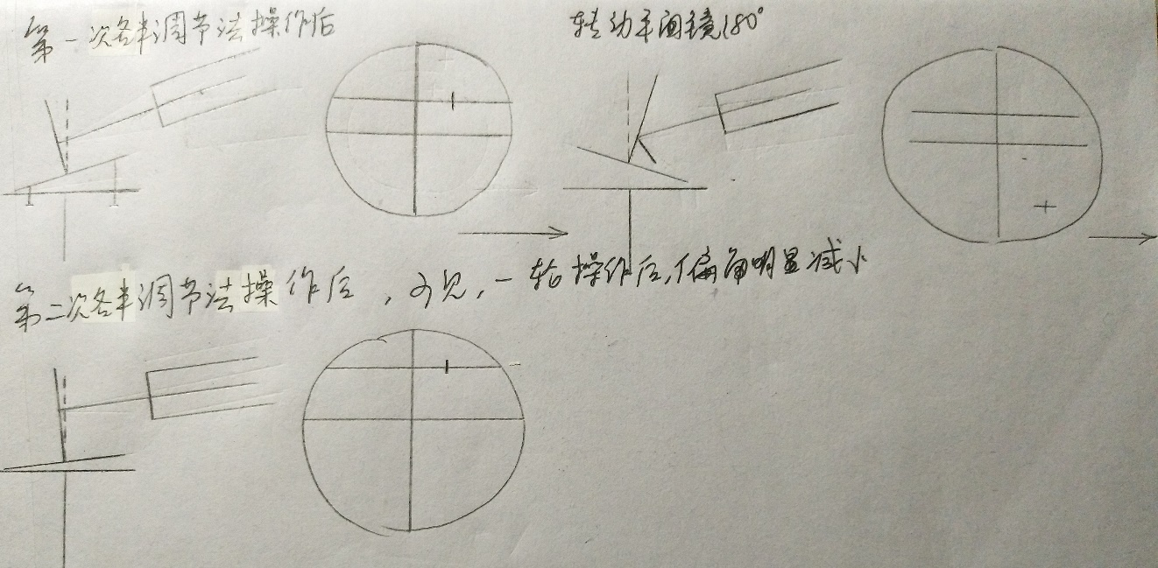图3 单纯调节望远镜或载物台，望远镜主轴和平面镜与其正确位置之间的夹角不变

图4 各半调节法操作一轮后，望远镜主轴和平面镜与其正确位置之间的夹角缩小

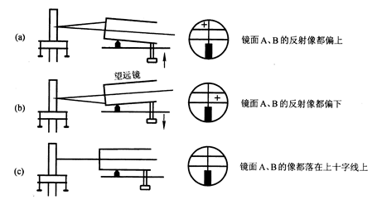如图 $5$，当平面镜旋转 $180°$ 前后反射十字像在相对于目镜十字线的高度相等时，说明平面镜与仪器主轴已经平行，不重合单纯由望远镜光轴与仪器主轴不垂直造成，此时可以只调节望远镜俯仰；

图4

如图 $6$，当平面镜旋转 $180°$ 前后的两个反射十字像相对目镜十字线的水平线对称时，说明望远镜与仪器主轴已经垂直，不重合单纯由平面镜与仪器主轴不平行造成，此时可以只调节载物台下的螺钉。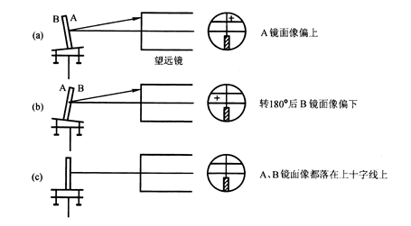

图5

2、当望远镜已调节好，再调平行光管时，如观察到的狭缝像不清晰，应怎样调节？此时能否调节望远镜的目镜以看清狭缝像？

答：若观察到的狭缝像不清晰，首先应当保证平行光管狭缝对准汞灯，望远镜转向平行光管方向，然后再来沿轴向移动平行光管的狭缝筒，直到清晰成像。

此时不能再调节望远镜的目镜，因为在之前的步骤中目镜的焦距已被调节至对无穷远处（即平行光）清晰成像，若再调节，则在后续步骤中无法对光栅衍射产生的平行光线清晰成像。

3、为什么放上光栅进行调节时，不能再调望远镜而只能调节载物台？

答：因为在用平面镜调节时，已经将望远镜光轴调节至垂直仪器主轴。因此，放上光栅后十字反射像不与十字线中心重合单纯是由平面镜不与仪器主轴平行导致的，只需要（且只能）调节载物台下的两个螺钉。

4、利用本实验的装置如何测定光栅常数？

答：1.如实验讲义中步骤1.2.3.调节至望远镜光轴与仪器主轴平行，平行光管发出的光与望远镜光轴平行，光栅正对望远镜光轴；

2.如实验讲义中步骤4.测量汞光源各谱线的第 $±1$ 级衍射条纹对应的左右游标读数 $θ_{1 left},θ_{1 right},θ_{2 left},θ_{2 right}$，利用公式

$$φ=\frac{1}{4}\left(\left|θ_{1 left}-θ_{2 right}\right|+\left|θ_{1 right}-θ_{2 right}\right|\right)$$

计算得到。注意若在旋转过程中刻度盘的零刻度线经过游标零刻度线。由于各条谱线波长的公认值已知，根据公式 $（2）$

$$d\sin{φ}=kλ$$

计算得到光栅常数。取用各条谱线数据计算得到的光栅常数的平均值，即得到最终的光栅常数。

5、试结合波长测量的百分差，分析实验中误差产生的原因和减小误差的方法。

答：各谱线波长与其公认值的相对误差见表 $1$。

实验中误差产生的原因和减小误差的方法：

1.分光计调节不到位，没有满足平行光管发出平行光、望远镜对平行光聚焦、望远镜和平行光管的光轴垂直仪器公共轴这三个要求：严格按照规范调节分光计，保证光栅和平面镜旋转 $180°$ 前后在目镜中所成的十字反射像均与目镜的十字线中心重合，平行光管的狭缝在目镜中清晰成像且在转动 $90°$ 前后均与目镜的十字线重合；

2.放置光栅时没有正对平行光管的光轴，导致平行光管产生的入射光未垂直入射光栅，公式 $（1）$ 中的 $i≠0$，从而公式 $（2）$ 不成立：用平面镜调节后不改变望远镜光轴的方向，当调节完光栅使其平行于仪器主轴后，旋转载物台至目镜中观察到的第 $0$ 级条纹对准目镜十字线的竖直线，此时望远镜光轴和平行光管光轴重合且和光栅平行，然后再开始旋转望远镜方向开始测量衍射角；

3.部分谱线，如紫光，强度过小，可能导致难以清晰观察到，从而难以用目镜十字线中心定位：适当调节平行光管狭缝宽度，使得谱线强度更大；

4.部分谱线，如黄色双线，间距过小，可能导致区分两条谱线有困难，或谱线存在较大宽度，从而目镜十字线无法准确定位谱线：观察时适当调小平行光管狭缝宽度，使得谱线宽度足够小，方便分辨谱线；

6.杂光干扰，仪器振动：选择在黑暗、没有额外可见光源的环境中进行实验，选择在平稳的桌面上进行实验，实验时减小动作幅度，小心操作；

7.读数错误：集中注意力。